TEMA: A TERRA: ESTUDOS E REPRESENTAÇÕES (7º Ano)
Geografia – Ciência que estuda as características físicas e humanas da Terra, examinando os fenómenos na perspetiva da sua localização e das relações com outras ciências.
Observar e interpretar paisagens
A Geografia estuda as paisagens: descreve-as, localiza e interpreta-as.
Tipos de paisagem: Naturais ou Humanizadas
As paisagens humanizadas podem ser:
Rurais – campos de cultivo; mata plantada pelo Homem.
Urbanas – casas; estradas.
Industriais – armazéns; fábricas.
Representações da superfície terrestre
A Terra pode ser representada através do globo ou de mapas.
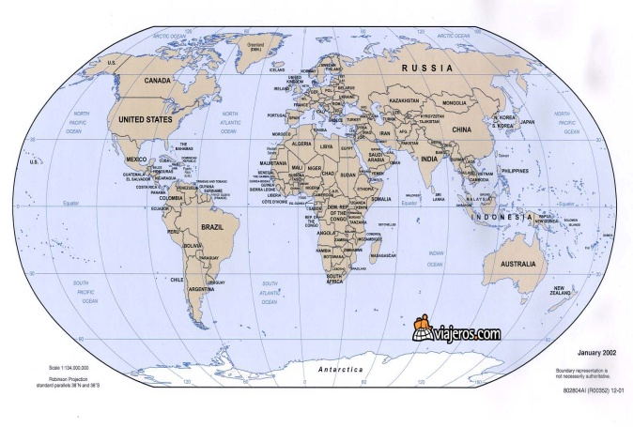
lustração 1 - Globo Terrestre Ilustração 2 - Planisfério terrestre
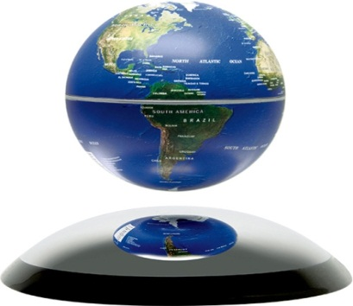

Os mapas podem classificar-se de acordo com o seu tamanho ou com o tema que tratam. Assim, podemos ter:
- Mapa corográfico – representa um país ou uma região com muito pormenor da paisagem (casas, relevo, estradas, etc…)
- Mapa demográfico – representa fenómenos relacionados com a população.
- Mapa físico – representa elementos da natureza (relevo, rios e vegetação).
- Mapa político – representa os países com as suas fronteiras e capitais
- Planisfério – mapa muito reduzido que representa toda a superfície terrestre
- Planta – representação esquemática de pequenas áreas

Os mapas podem classificar-se quanto:
Ao tamanho
- Grande
- Pequeno
Tema
- Económico
- Climático
- Político
- Físico
- Corográfico
- Geográfico
A Superfície terrestre
Os continentes ocupam menos de 1/3 da superfície do planeta e estão mais concentrados no hemisfério norte. A grande ocupação de água levou à designação de “planeta azul”.
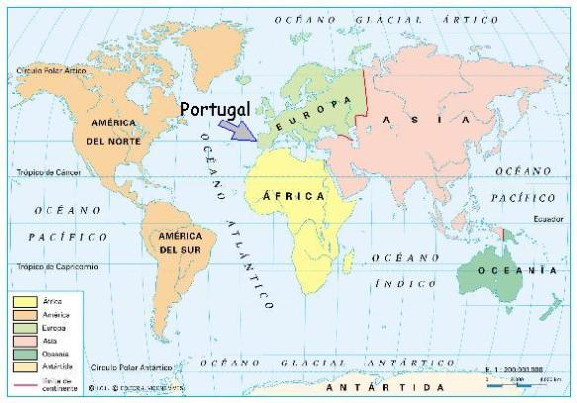

A superfície terrestre divide-se:
Oceanos
Continentes:
- América
- Europa
- África
- Ásia
- Antártida
- Oceânia
- Pacífico
- Atlântico
- Índico
- Glacial Ártico
- Glacial Antártico
Ler e interpretar mapas
Elementos necessários à leitura de um mapa:
- Orientação – indica a direção do mapa (Norte, Sul, este, Oeste)
- Título – Assunto tratado no mapa
- Legenda – Significado dos símbolos e cores usadas
- Escala – razão entre as distâncias no mapa e as distâncias reais
  - Escala numérica 140000000 ; 1/40000000; 1:40000000
  - Escala gráfica
Cálculo da distância real
Imaginando que num mapa a distância entre Lisboa e Bragança, medindo com uma régua é de 4, 7 cm e que a escala é 1 /8000000, basta fazer:
18000000=4,7xX=4,7*80000001 = 37600000 = 360 km
Localização Geográfica
Localização relativa
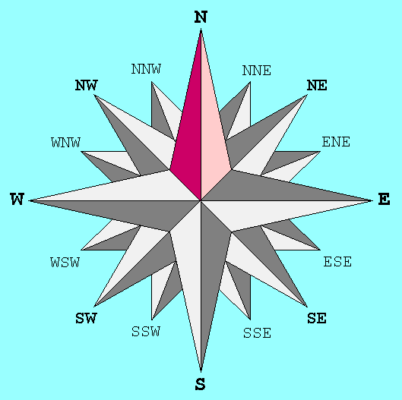
Os pontos cardeais podem ter várias designações:
- O ponto norte também se chama de setentrião e boreal.
- O ponto sul também se chama de meridião e austral
- O ponto cardeal este também se chama oriente, levante, nascente e leste
- O ponto cardeal oeste também se chama ocidente, ocaso e poente.
A rosa – dos – ventos serve para fazer localizações relativas.

Localização absoluta
Coordenadas geográficas: a altitude, a latitude e a longitude.
Latitude: é a distância em graus, que via desde o equador até ao lugar. Varia entre os 0º (Equador) e 90º Norte ou Sul (nos Pólos)
Longitude: é a distância em graus, que vai desde o Meridiano de Greenwich até ao meridiano do lugar. Varia entre 0º e 180º Este ou Oeste.
Altitude: é a distância em metros que vai desde o nível médio das águas do mar até ao lugar. Mede-se na vertical.

ELEMENTOS DA ESFERA TERRESTRE
Eixo da Terra é uma linha imaginária que passa pelo centro da Terra e pelo Pólo Norte e Pólo sul.
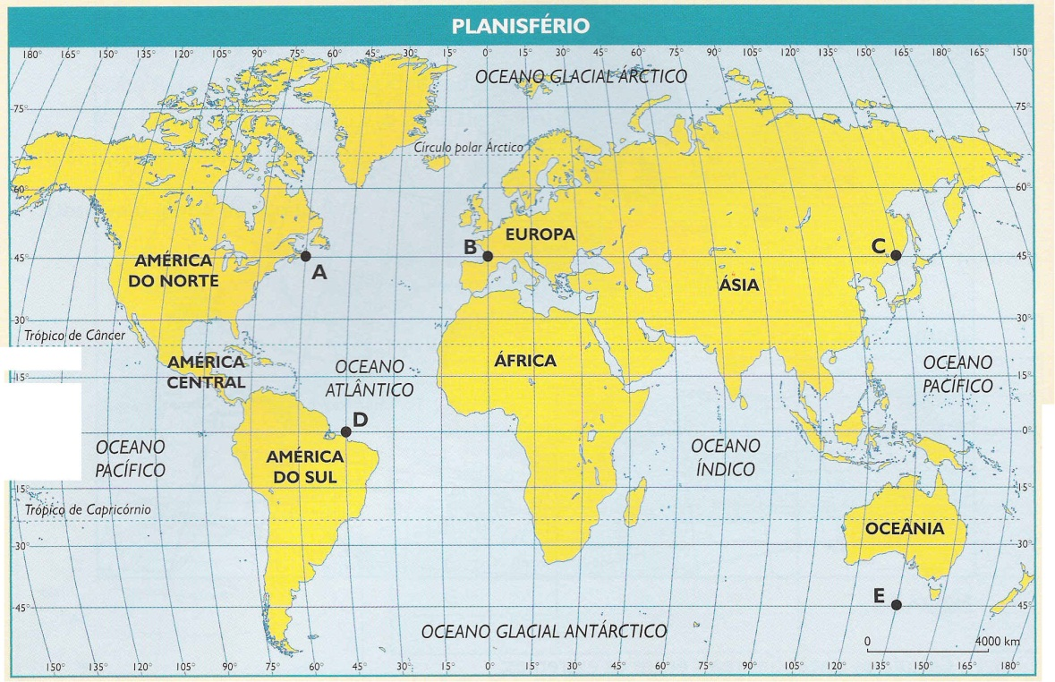
A: 0m
B: 200m
C: -50m
Ex:
Lugar A
Latitude 45º Norte
Longitude 60º Oeste
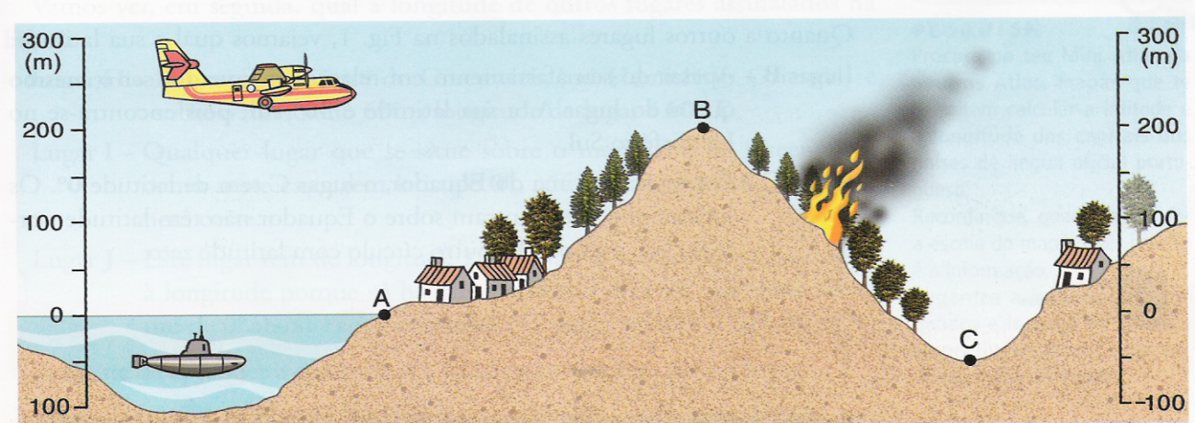

Círculos máximos são linhas imaginárias que dividem a Terra em duas partes iguais.
Círculos menores são linhas imaginárias que dividem a terra em duas partes desiguais.
Linhas de referência:
Equador é um círculo máximo que divide a Terra em duas partes iguais: o hemisfério norte e o hemisfério sul.
Paralelos são círculos menores paralelos ao equador.
Zonas são espaços terrestres limitados por dois paralelos.
Meridianos são círculos máximos que passam pelos pólos. Dividem a Terra em duas partes iguais: hemisfério oriental e hemisfério ocidental e são perpendiculares ao equador.
Semimeridiano de Greenwich, de origem, de referência ou principal é o semimeridiano que passa pelo observatório de Greenwich.
TEMA: Clima
Estado do Tempo: é o estado da atmosfera num dado momento, num determinado lugar.
Clima: conjunto de estados de tempo na sua sucessão habitual. O estudo do clima deve basear-se num período nunca inferior a 30 anos.
Elementos do Clima :
Temperatura
Precipitação
Vento
Pressão Atmosférica
Humidade do Ar
Nebulosidade
Insolação
Fatores do Clima:
Latitude;
Proximidade ou afastamento do mar (continentalidade);
Influência da Topografia – Relevo/ Altitude;
Correntes marítimas.

Climas no Mundo
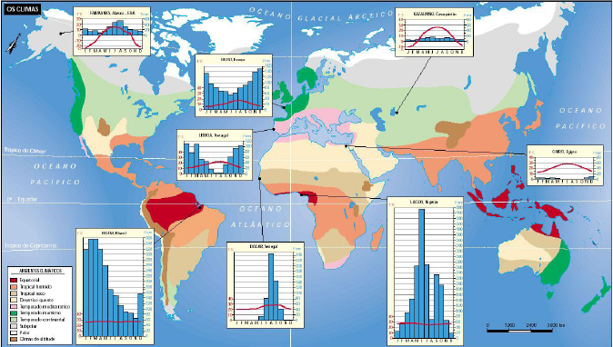
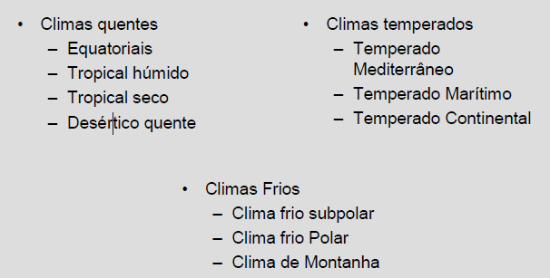

TEMA: POPULAÇÃO E POVOAMENTO (8º ano)
DISTRIBUIÇÃO DA POPULAÇÃO
No planeta Terra, a densidade populacional é diferente de local para local e de continente para continente.
Um país com uma densidade populacional de 80 hab/km² significa que, em média existem 80 pessoas por quilómetro quadrado.
Dentro do mesmo país, a população não se distribui uniformemente.

No mundo, existem áreas com fraca densidade populacional (áreas repulsivas) e outras que são verdadeiros formigueiros humanos (áreas atrativas).
O continente mais densamente povoado é a Europa, seguido pela Ásia que é o continente mais populoso de todos.

No mesmo continente a variação de densidade populacional entre países é muito significativa.

OS FORMIGUEIROS HUMANOS
No mundo existem áreas muito atrativas e que são verdadeiros formigueiros humanos .
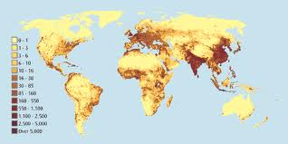
A Ásia oriental é a região onde se localiza o país com mais população: a China. Outros países populosos são o Japão, a Coreia do Sul, a Coreia do Norte e Taiwan.
A Ásia meridional (SUL) abrange a Índia, o Bangladesh, o Paquistão e o Sri Lanka. É o segundo foco populacional e a população ocupa principalmente as planícies férteis dos rios Ganges e Indo.
Na Europa Central e Ocidental existem mais de 200 hab/km² junto das áreas industriais e urbanas.
No Nordeste dos Estados Unidos, a população concentra-se na região dos Grandes Lagos.
OS VAZIOS HUMANOS
São áreas com fraca densidade populacional. Localizam-se nas regiões polares, desertos, florestas equatoriais e regiões de elevada altitude.
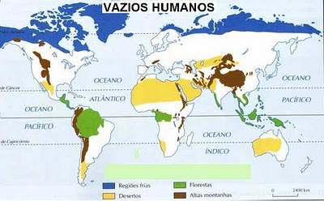
EVOLUÇÃO DA POPULAÇÃO MUNDIAL:
- REGIME DEMOGRÁFICO PRIMITIVO
A população mundial cresceu muito lentamente até meados do séc. XVIII, antes da revolução industrial.
Nessa altura a taxa de natalidade era bastante elevada, mas a taxa de mortalidade infantil era igualmente alta.
- REVOLUÇÃO DEMOGRAFICA
Após a revolução industrial e até 1945, verificou-se um grande aumento da população:
Melhoria das condições de vida
Diminuição da taxa de mortalidade
Aumento da esperança média de vida
Neste período começaram a existir diferenças entre os ritmos demográficos das regiões industrializadas e das regiões não industrializadas.
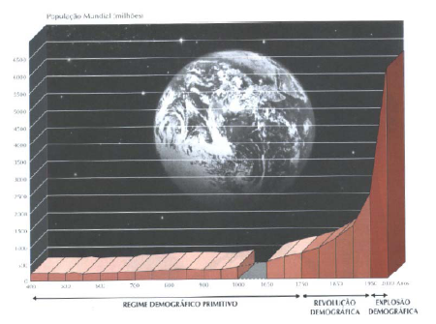

- EXPLOSÃO DEMOGRÁFICA
O crescimento demográfico verificado após a Segunda Guerra Mundial levou a que:
Os países industrializados auxiliassem os países subdesenvolvidos
Esses auxílios provocaram uma grande descida na taxa de mortalidade, o que originou um crescimento natural explosivo.
Nos países desenvolvidos começou a verificar-se uma diminuição nas taxas de natalidade.
MODELO DEMOGRÁFICO DOS PAÍSES NÃO INDUSTRIALIZADOS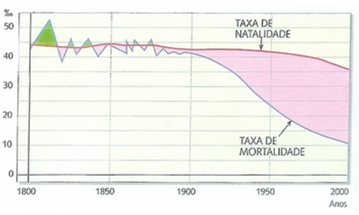
MODELO DEMOGRÁFICO DOS PAISES INDUSTRIALIZADOS
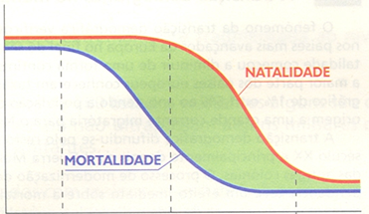
O que é uma Pirâmide Etária?
É um gráfico que serve para representar a estrutura etária de uma população por sexo e idade.
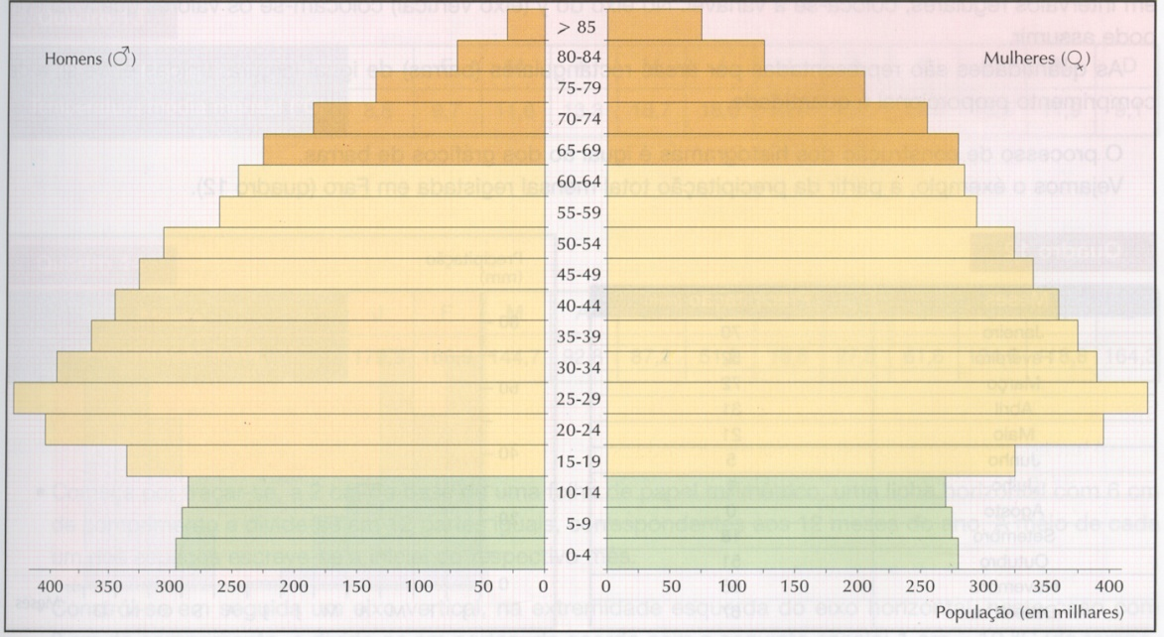
Pirâmide Etária da População Portuguesa, em 2001
“A composição de uma população reflete o seu passado e deixa adivinhar o seu futuro.”
Existem 2 tipos de políticas demográficas:
A Política Natalista- pretende aumentar os índices de natalidade. È o tipo de política aplicada nos países de elevado desenvolvimento, com problemas de envelhecimento da população.
A Política Antinatalista- pretende reduzir os índices de natalidade. È o tipo de política aplicada nos países de fraco desenvolvimento onde há excesso de nascimentos.
A maioria destas medidas são de difícil aceitação por parte das populações, principalmente pela existência de hábitos culturais e porque os governos nem sempre têm meios para as implementar.
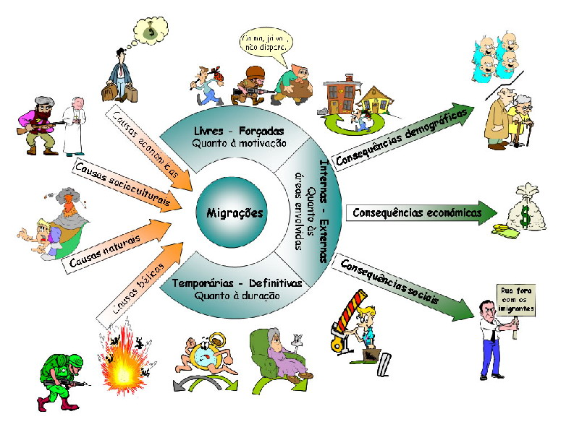
Migrações

Como se classificam as MIGRAÇÕES?
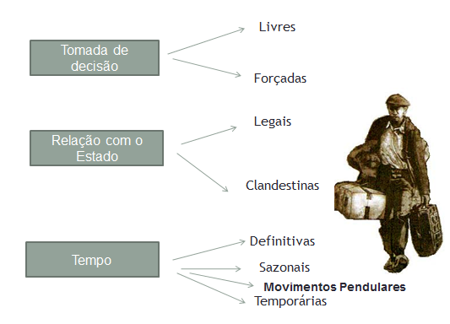
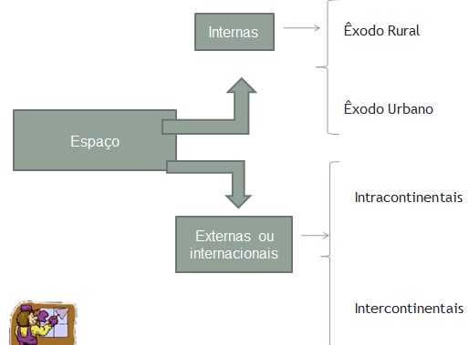

Quais as consequências das migrações?
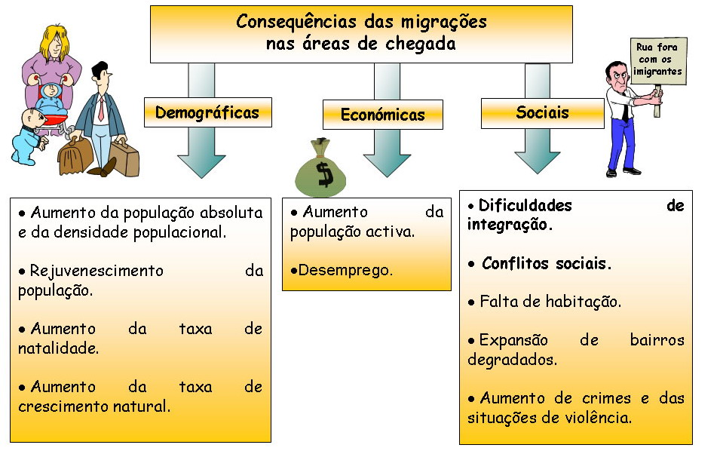
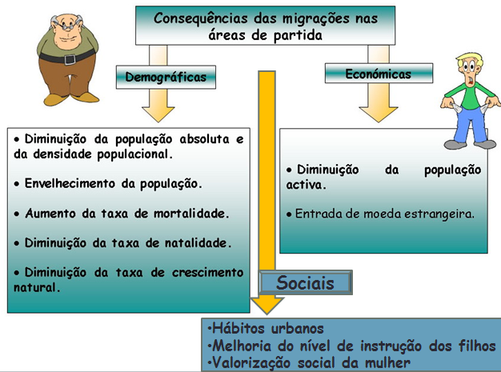

TEMA: ATIVIDADES ECONÓMICAS
Tipos de atividades económicas
Desde os tempos mais remotos da história da humanidade que o homem aprendeu a tirar proveito dos recursos oferecidos pela natureza.
Esses recursos podem classificar-se em renováveis e não renováveis.

Recursos alimentares
No planeta Terra, existem locais mais propícios à produção de alimentos do que outros, mas, em termos gerais, consegue-se alimento para toda a população mundial, embora alguns sejam mais abundantes em determinada zonas do globo.

A Agricultura
Apenas 22% das terras no planeta são férteis, mas cerca de metade dessas estão ocupadas por florestas ou localizadas a elevada altitude.
Fatores que condicionam a atividade agrícola:

Fatores Físicos
Clima
Relevo
Solos
Fatores humanos
Sociais
Culturais
Económicos
Clima – existem plantas que necessitam de mais ou de menos calor para sobreviver, aplicando o mesmo relativamente à água.
Relevo – dificulta a atividade agrícola pois os terrenos montanhosos são difíceis de cultivar.
Solos – se os solos forem demasiado húmidos ou secos, prejudicam a agricultura.
Fatores como a tecnologia , desenvolvimento económico do pais e a estabilidade politica e social contribuem para o aumento ou diminuição da produtividade agrícola.

Tipos de agricultura
Agricultura tradicional e agricultura moderna
Agricultura Tradicional (A)
Propriedades: minifúndios
Características:
-Elevada percentagem de população agrícola
-Tarefas agrícolas exclusivamente manuais
-Produção para autoconsumo
-Organização das explorações do tipo familiar ou tribal
-Sistemas policulturais
-Número elevado de terras incultas (agricultura extensiva)
-Fracos conhecimentos técnicos (por parte dos agricultores)

Agricultura Moderna (B)
Propriedades: Latifúndios
Características:
-Agricultura de mercado
-Agricultores são empresários
-Agricultura mecanizada
-Agricultura científica (técnicas sofisticadas como fertilizantes e estufas)
-Agricultura especializada
-Agricultura ligada à indústria
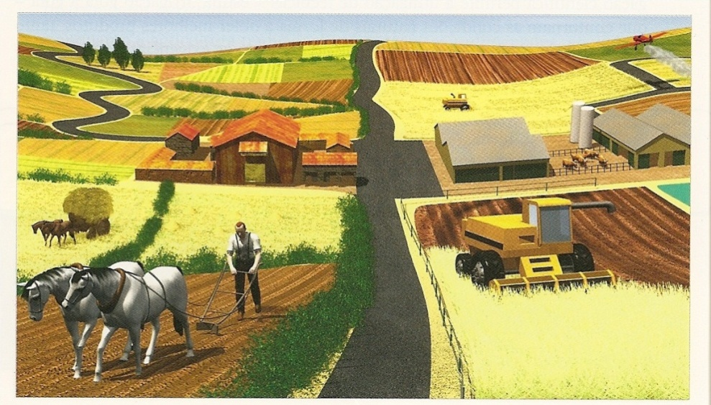
A Pesca
Esta atividade económica assume especial importância nas regiões ribeirinhas.
É na zona da plataforma continental que a abundância de peixe é maior pois é uma zona de água agitadas e pouco profunda, facilitando a oxigenação e desenvolvimento do fitoplâncton e zooplâncton, recebe águas dos rios que transportam alimentos e tem baixa salinidade.
Nos países desenvolvidos predomina a pesca industrial, embora nas zonas costeiras exista também pesca artesanal.
Nos países em vias de desenvolvimento, a pesca é do tipo artesanal.

Os recursos energéticos
Recursos energéticos não renováveis
Energia nuclear – o urânio é um recurso usado para produzir energia nuclear. Apesar de ser muito rentável, tem um potencial incalculável, além de ser poluidora e prejudicial para a saúde pois liberta radioatividade.
Combustíveis fósseis
Etc.
Os recursos energéticos renováveis
Face ao esgotamento da energia não renováveis, a recorrência a energias não renováveis tem aumentado
Energia eólica
Energia Hídrica
Etc.
As matérias-primas

São substâncias produzidas pela natureza que depois são utilizadas para fins industriais.
Matérias-primas de origem mineral – ouro, prata, ferro…
Matérias-primas de origem vegetal – madeira, resina, …
Matérias-primas de origem animal – lã, pele, leite, ovos, …
Indústria
No inicio esta atividade era feita recorrendo à manufatura, ou seja, o trabalho era realizado por pessoas e feito à mão.
Na segunda metade do séc. XVIII deu-se uma revolução industrial em que o trabalho passou a ser realizado com a ajuda de máquinas.
Atualmente a industria pode designar-se por: indústria de bens de consumo e de bens de equipamento
Fatores de localização industrial
Tende a localizar-se junto às cidades, se necessita de mão de obra especializada.
Tende a localizar-se junto às fontes de matéria-prima, se necessita de grande quantidade desta.
Tende a localizar-se nos centros urbanos, se necessita de um mercado consumidor extenso.
Tende a localizar-se em locais de fácil transporte de energia, se necessita e grande quantidade desta.

É nos países desenvolvidos que se concentra mais a indústria de ponta.
Nos países em desenvolvimento a indústria é mais do tipo de bens de consumo e extração.

Impactes da indústria
Económico e social – origina emprego e crescimento económico
Ambiental – provoca poluição atmosférica
Comércio e serviços
Atividade responsável pela venda dos produtos agrícolas e industriais.
Depende da lei da oferta e procura, o que se traduz em consumo.
Turismo
Tem assumido cada vez maior importância em todo o mundo, criando e desenvolvendo outras atividades.
Existem vários tipos de turismo:
Balnear
Montanha
Cultural
Religioso
Termal
AS REDES E MEIOS DE TRANSPORTE

Meios de Transporte: Espaço onde decorrem as deslocações dos diferentes tipos de veículos:

Modos de Transporte: Tipos de veículos utilizados nas deslocações terrestres, aéreas ou aquáticas: oleodutos, gasodutos, comboio, etc.
Importância dos Meios de Transporte:
Permitem a deslocação de pessoas com facilidade, rapidez e comodidade;
Facilitam as trocas comerciais entre países ou entre regiões de um mesmo país;
Encurtam as distâncias porque aproximam os lugares e os povos;
Incentivam os movimentos turísticos;
Favorecem o intercâmbio de ideias, técnicas e culturas;
Quebram o isolamento das áreas desfavorecidas, principalmente os meios rurais.

Densidade das Redes de Transporte:
PAÍSES DESENVOLVIDOS | PAÍSES EM DESENVOLVIMENTO
Redes de transporte densas e de boa qualidade  (são organizadas) | Redes de transporte dispersas e rudimentares  (não há organização)

Modernização dos Transportes:
Desenvolvimento das técnicas de construção;
Diminuição da distância-custo (custo do transporte para percorrer determinada distância);
Diminuição da distância-tempo (tempo necessário para percorrer uma determinada distância, utilizando um determinado modo de transporte);
Aumento da capacidade de carga;
Melhor organização da circulação dos transportes;
Especialização dos veículos de transportes de mercadorias e de passageiros.

Vantagens da utilização de Contentores:
Facilita as operações de transbordo;
Permitem um melhor acondicionamento das mercadorias;
Possibilita a diminuição da probabilidade de ocorrência de furtos.
Rodoviários
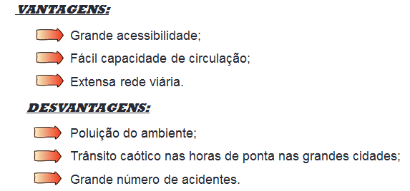
O transporte rodoviário é cada vez mais utilizado devido ao aumento da velocidade, do conforto e da maior capacidade de carga.
É nos países desenvolvidos que a rede rodoviária é mais densa, facilitando a mobilidade de pessoas e mercadorias.
Ferroviários
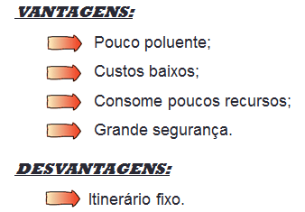
A grande capacidade de carga dos comboios faz com que este seja muito utilizado para ligações internacionais e inter-regionais, no transporte de mercadorias e de passageiros.
Nas grandes cidades existem transportes públicos ferroviários de dois tipos: os elétricos e os metropolitanos.
AQUÁTICOS
Embora no passado tivesse tido muita importância no transporte de passageiros, hoje é mais utilizado para o transporte de mercadorias, muito volumosas e pesadas, para longas distâncias (por exemplo, entre continentes).
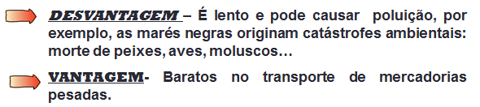AÉREOS
Os aviões são o meio de transporte que mais contribuem para a diminuição da distância/tempo entre os diversos lugares.
